FIUBA - 7507

Algoritmos y programación 3
Trabajo práctico 3: Algo3-Man
2do cuatrimestre, 2009
(trabajo grupal)
Alumnos:
88590, Matías Jorge Acosta, matiasja@gmail.com
88295, Juan Ignacio Calcagno, jicalcagno@gmail.com
88395, Leandro Federico Pujol, lea87crzz@gmail.com
89081, Mauricio Darío Rocha M., maucarp960@hotmail.com

Corrector:

Observaciones entrega 1:

Observaciones entrega 2:

Observaciones entrega 3:

Nota Final:

Control de cambios
Versión | Fecha | Descripción | Autor
0.1 | 5/11/2009 | Versión inicial. Definición de la estructura del documento. | Pablo Suárez
[número de versión] | [fecha] | Versión ... | [nombre del autor]

Table of Contents
Control de cambios 2
Introducción 4
Objetivo del trabajo 4
Consigna 4
Modalidad de trabajo 4
Entregables 4
Supuestos 5
Herramientas y modo de entrega 5
Modelo de dominio 5
Diagramas de clases 6
Diagrama Juego 6
Detalle Nivel 6
Detalle Bloques 7
Diagrama Vivo 7
Detalle Pacman 8
Detalle Fantasmas 9
10
Detalle Estrategias 11
Detalles de implementación 12
Excepciones 12
Diagramas de secuencia 13
Diagramas de estado 16
Diagramas de paquetes 16
Extensiones 16
Concurrencia 17
Persistencia 17
Código fuente 17
Checklist de corrección 17
Carpeta 17
Código 18

Introducción

Objetivo del trabajo
Aplicar los conceptos enseñados en la materia a la resolución de un problema, trabajando en grupo y utilizando Java, C# o Smalltalk (a elección del grupo).

Consigna

El trabajo consiste en realizar una aplicación, específicamente un juego al estilo 'Pac-Man'.
Deberán tenerse en cuenta las siguientes consignas:
- El laberinto deberá poder ser variable (o sea no debe estar 'hard-coded' en el código).
- Cada fantasma tiene sus propias características, incluyendo velocidad y estrategia para atrapar al jugador.
- Los fantasmas cambian su comportamiento cuando el jugador 'come' un 'punto de poder', el cual le permite atacar a los fantasmas por un tiempo limitado.
- La duración del efecto del 'punto de poder' varía a medida que se avanza en nivel.
- La velocidad de los fantasmas varía al avanzar de nivel.
- Cada tanto aparecen elementos adicionales que al ser comidos por el jugador le dan puntos adicionales.
Para ver mas detalles que pueden usarse como guía, ver: http://en.wikipedia.org/wiki/Pacman

Alcance del trabajo:
- Se deberá realizar el modelo, con sus diagramas correspondientes (clases, estado, secuencia y paquetes).
- Deberá haber un conjunto abarcativo de pruebas unitarias.
- Se deberá implementar una interfaz visual básica. Para esto el curso proveerá de herramientas que permitirá el desarrollo de esta interfaz facilitando el trabajo en este aspecto de la entrega.

Modalidad de trabajo
Los alumnos se organizarán en grupos de 4. Cada grupo tendrá a cargo un docente quien les guiará en cuanto a las dudas para la implementación del trabajo y realizará la corrección del mismo.

Entregables
El trabajo consta de 3 entregables, los cuales se harán en etapas:
- Modelo de la solución, expresada en los diagramas correspondientes. (fecha de entrega: semana del 9 de noviembre)
- Codificación del modelo, con las pruebas unitarias correspondientes y los elementos del presente informe. (fecha de entrega: semana del 23 de noviembre)
- Implementación de la interfaz gráfica básica. (fecha de entrega: semana del 30 de noviembre)

Supuestos

Mas que supuestos, se nombraran algunas decisiones tomadas durante el desarrollo, que quizás no estaban explicitadas en el enunciado o eran ambiguas.
Durante todo el transcurso del desarrollo, se trató de acercarse lo mas posible al pacman original, buscando bibliografía online para rescatar algunas cuestiones no explícitas y se obtuvo la siguiente lista de items.
- El pacman se crea con 3 vidas
- Hay cuatro fantasmas con cuatro estrategias distintas, se trató de buscar cual es su comportamiento original e imitarlo.
- El hecho de pasar de nivel, se realizó haciendo un reset de todos los bloques del laberinto, ya que el nivel se repite en estructura, pero cambian cuestiones internas como velocidades, tiempos de duración de el efecto del punto de poder, etc(aun así, el nivel es editable desde afuera del código, tal como pide el enunciado)
- El punto bonus(un elemento extra que aparece una vez por nivel por tiempo limitado) se crea siempre en el mismo lugar, tal cual el juego original.

Herramientas y modo de entrega
Se deberá entregar el informe correspondiente en forma impresa y digital. La forma de entrega del código de la aplicación en sí se acordará con el ayudante asignado a los grupos.

Modelo de dominio

El TP se encaró pensando en una clase Juego como la principal encargada de manejar el flujo del programa, esta clase tiene un Laberinto, con el Pacman, los Fantasmas y los Bloques(tal como se muestran en los diagramas del punto siguiente).
Los elementos vivos del juego, interactuan todo el tiempo con el laberinto para saber que movimientos tienen permitidos, por lo tanto tienen una referencia al laberinto que los contiene.
Las estrategias de los fantasmas siempre necesitan saber algo del laberinto y de pacman para calcular hacia donde deben dirigirse, pero como se trata de movimientos de fantasmas, tienen una referencia al fantasma al cual están dirigiendo, y a este le piden su referencia al laberinto para realizar los cálculos pertinentes para cazar o huir del pacman según sea necesario.
Como se verá a continuación, la clase fantasma y la clase pacman descienden de la clase Vivo, ya que tienen varios comportamientos comunes, al ser ambos objetos que recorren el laberinto.

Diagramas de clases

Diagrama Juego
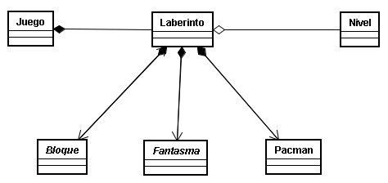

Detalle Nivel
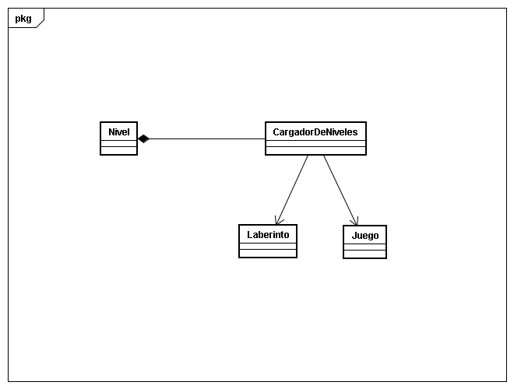

Detalle Bloques
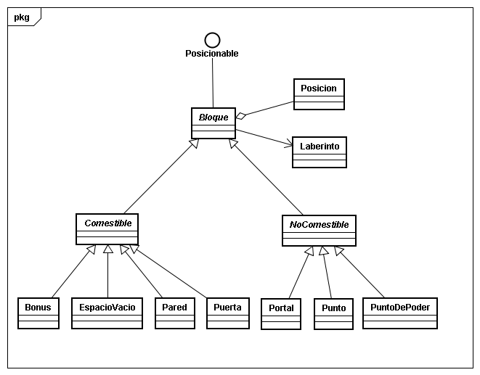

Diagrama Vivo
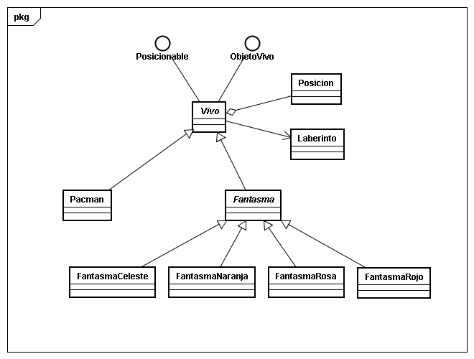

Detalle Pacman
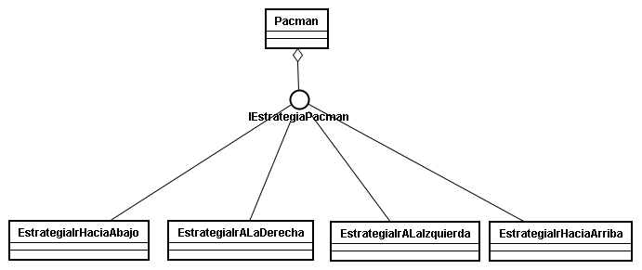

Detalle Fantasmas
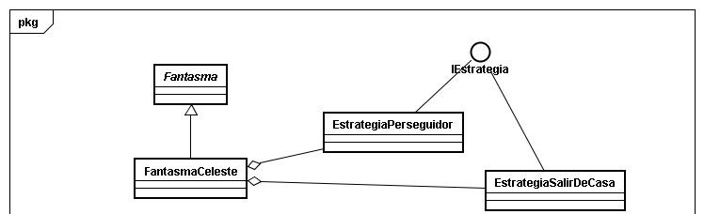
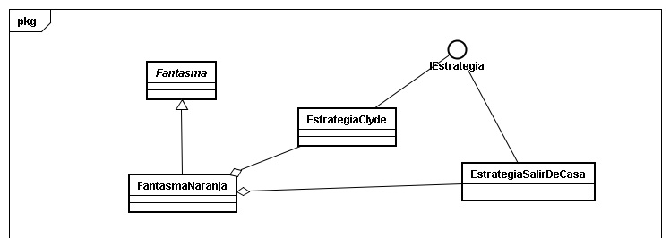
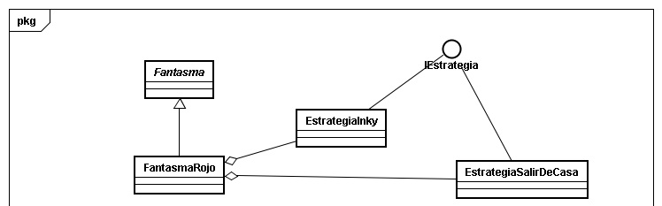
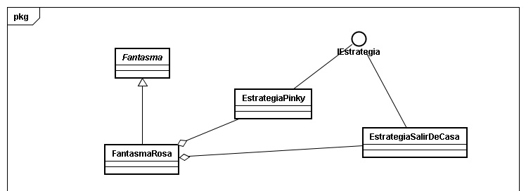

Detalle Estrategias

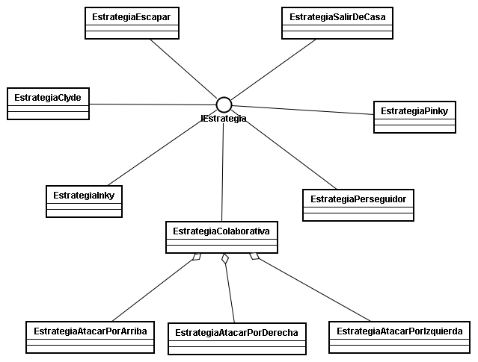

Detalles de implementación
Una de las partes mas interesantes de la implementación del juego, se halla en el comportamiento de los fantasmas. Utilizando el patrón de diseño state, se les asignó estrategias distintas a cada uno que pueden ser fácilmente cambiadas, generando en un mismo objeto comportamientos distintos. Ya que esto debía ocurrir así por el enunciado.
Básicamente el fantasma tiene tres estados, Cazando, Huyendo y Muerto. Los diferentes estados implican que el comportamiento del objeto fantasma cambie según el estado actual del mismo, lo que lo hace parecer como si fueran distintos objetos, un fantasma cazador y un fantasma huidizo. Pero con nuestro método, existe un solo objeto fantasma por fantasma, con un objeto estrategia, que es fácilmente intercambiable y es quien le da el comportamiento a su poseedor. Así se puede cambiar el comportamiento de cazador por el de huidizo en caso de que el pacman coma un punto de poder, o incluso cambiar estrategias de caza durante el juego.
Tratando de seguir la linea del juego original, se crearon cuatro fantasmas con diferentes estrategias, asignadas en su constructor. Sin embargo se pueden adicionar cuantos fantasmas se requieran, con distintas estrategias, sin necesidad de ser alguno de los cuatro creados por nosotros.
Para mantener la coherencia con este pensamiento, al objeto pacman se le asigno también estrategias, que lo que hacen es cambiar la dirección del pacman según eventos del teclado.
En la clase Juego, quizás valga la pena resaltar el manejo de los puntos de poder. Se mantiene un contador de cuantos puntos de poder hay activos en un instante dado. Cuando un punto de poder es comido, se da aviso a la clase juego, quien cambia los comportamientos a los fantasmas y crea un timer, que pasado un tiempo(diferente en cada nivel) vuelve a los fantasmas a su estado original. Para que un nuevo timer en caso de ocurrir que se coma un punto de poder mientras otro esta activo, no se quede opacado por el final del primer timer, la devolución de los estados originales de los fantasmas se ejecuta cuando la cantidad de puntos de poder activos llega a cero, que es cuando todos los puntos de poder cumplieron su tiempo particular.
Otro problema que surgió fue el de permitir que la puerta de la casa de los fantasmas sólo les permitiera pasar a ellos y en determinadas situaciones. Se solucionó separando el método original “esOcupable” por un “esOcupablePorFantasma” y “esOcupablePorPacman”, mientras que en el segundo solo devuelve falso sin recibir parámetro alguno, el primero recibe como parámetro el fantasma que se comunica con la puerta y la puerta analiza si el estado actual de dicho fantasma es adecuado como para dejarlo pasar.
Finalmente, un conflicto mas surgió a la hora de implementar el túnel o “portal” que transporta a todo vivo que pase por el al otro lado del laberinto. Se solucionó implementando dos portales en primera instancia, debiendo ser ubicados una posición antes del último casillero del laberinto. Para evitar que se intentara ocupar posiciones inválidas como las siguientes al portal y fuera del limite del laberinto, cosa que sucedía si en el instante siguiente a ser transportado se cambiaba la dirección de algún objeto vivo; al ser transportadas, la entidades no aparecen en la posición exacta del portal, sino separados dos anchos de bloque hacia dentro del laberinto (en el caso de pacman) y un ancho de bloque en el caso de los fantasmas.

Excepciones
Las excepciones creadas fueron:
EstrategiaNulaException: Para validar la asignación de nuevas estrategias a las entidades vivas.
VelocidadInvalidaException: Con el fin de impedir la asignación de una velocidad negativa a los fantasmas.
PosicionPacmanInexistenteException: Creada con el fin de asegurar que en el txt correspondiente al nivel siempre haya asignada una posición para pacman.
PosicionInvalidaException: Para prevenir la asignación de posiciones con coordenadas negativas.

Diagramas de secuencia

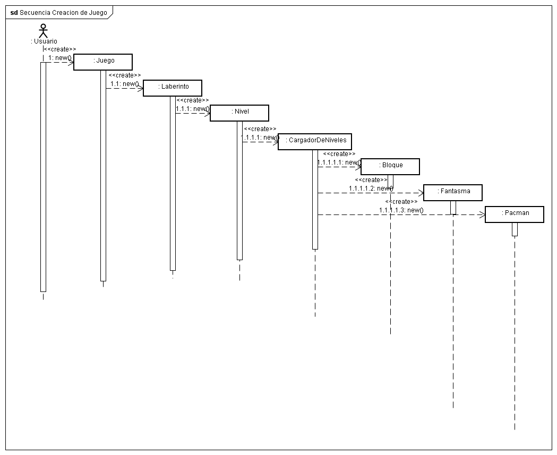

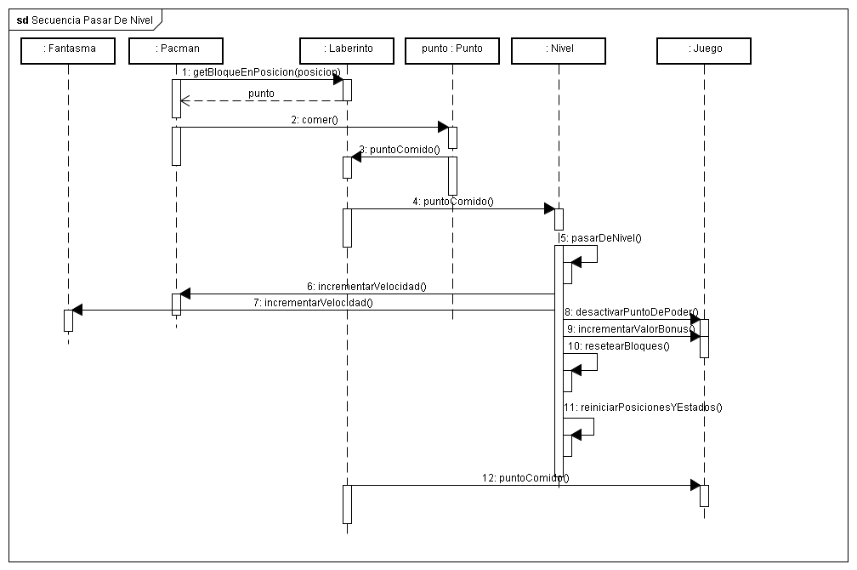
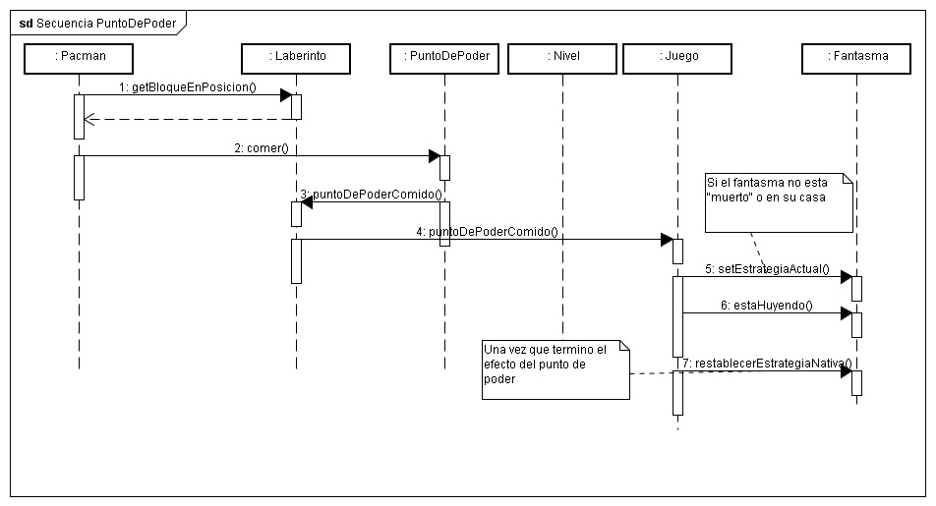
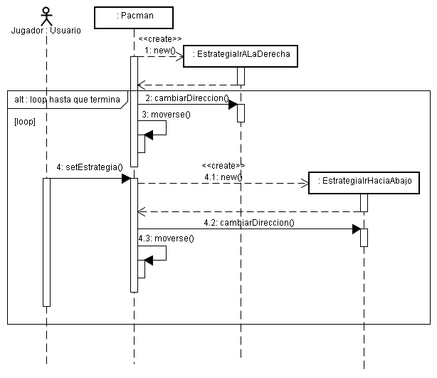

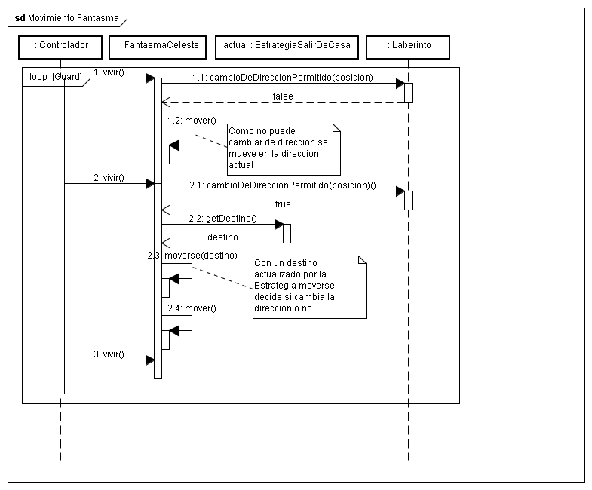
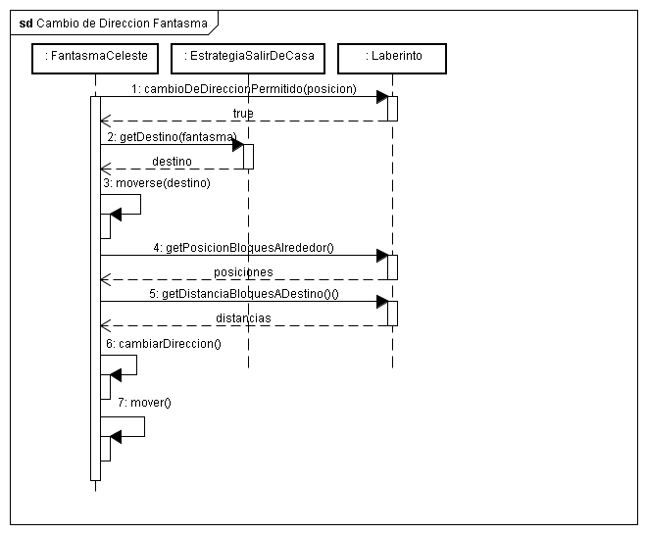
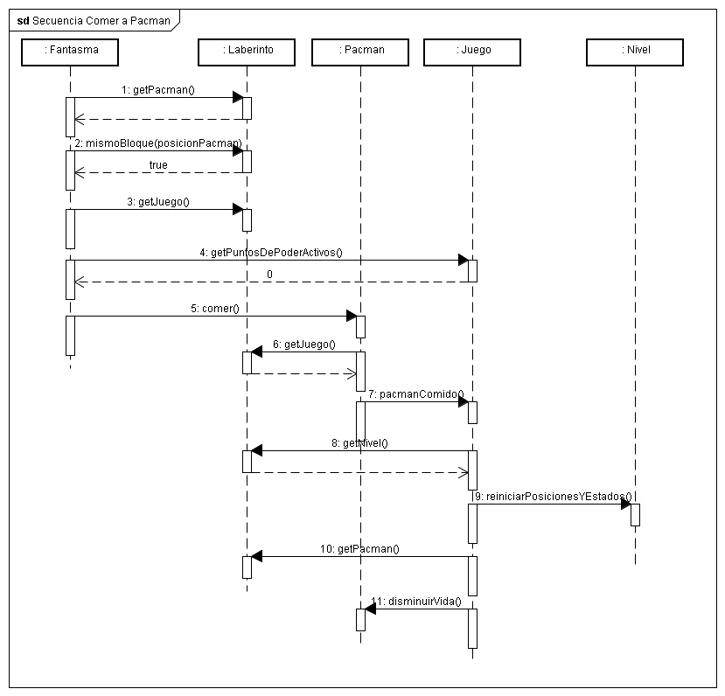
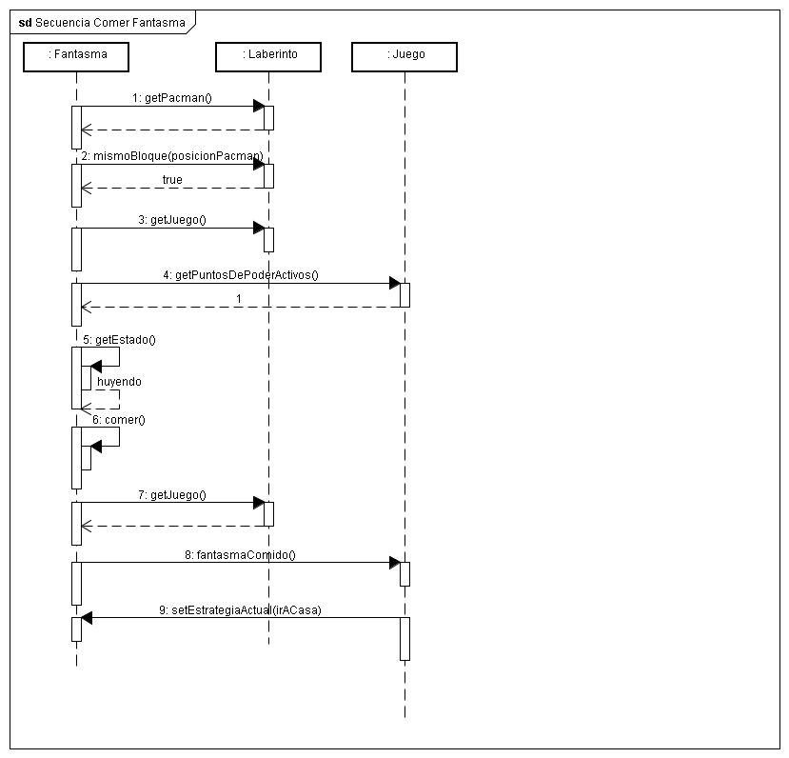

Diagramas de estado
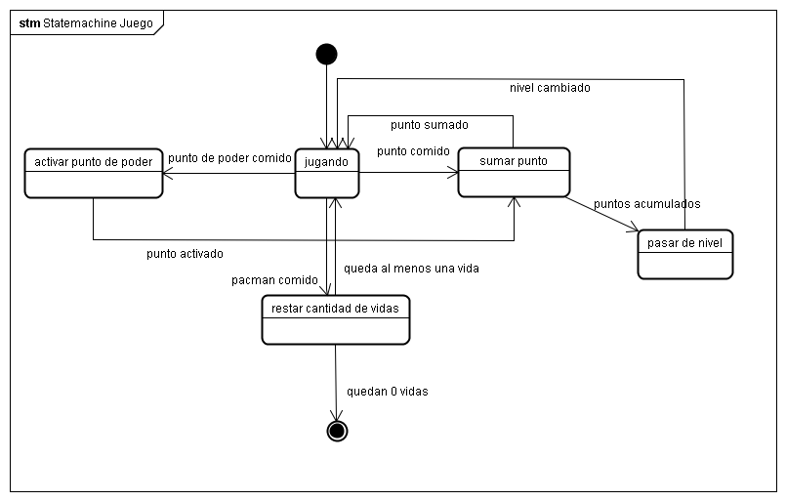

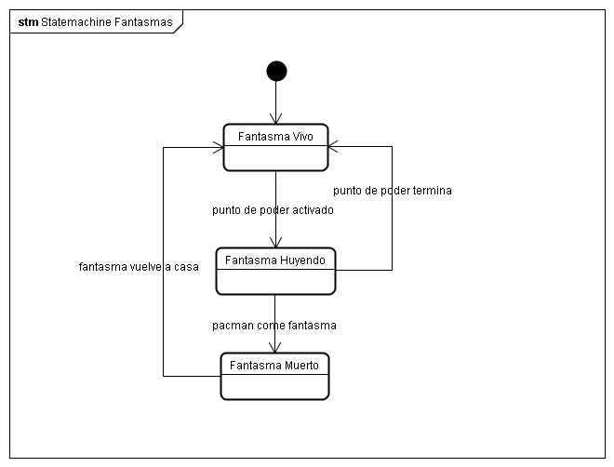

Diagramas de paquetes

Extensiones

Concurrencia

Para el desarrollo del trabajo práctico solamente se utilizo concurrencia en dos ocasiones y de forma indirecta, por medio de Timers de java.util.Timer.
Estas dos ocasiones fue para ejecutar tares luego de un tiempo estipulado: para devolver su estado original a los fantasmas luego de comer un punto de poder y transcurrido su tiempo. Y para mostrar el punto bonus por un corto lapso de tiempo.
En el primer caso surgió un problema de implementación, ya que una variable booleana indicaba el estado del punto de poder, y al transcurrir el tiempo necesario, se cortaba el efecto del punto de poder. El problema venia cuando se comía otro punto de poder mientras uno estaba activo, ya que el primer timer cortaba el efecto, y el segundo lo volvía a cortar, a pesar de no ser necesario. Para resolver esto, se cambió la variable booleana por una variable entera que lleva la cuenta de cuantos puntos de poder activos hay, y solo devuelve a los fantasmas su estado, si ese contador llega a cero.

Persistencia
En el trabajo practico no se utilizó persistencia mas allá de un archivo nivel.txt, que es básicamente el laberinto del pacman.
Pero se podrían nombrar otras situaciones en donde la persistencia hubiera complementado al código escrito. Por ejemplo se podría haber guardado el estado del juego para continuarlo en otro momento. O si se quisiera implementar un ranking de los puntajes mas altos, no hay otra forma de hacerlo que persistiendo datos.

Código fuente

Checklist de corrección
Esta sección es para uso exclusivo de la cátedra, por favor no modificar.

Carpeta

Generalidades
- ¿Son correctos los supuestos y extensiones?
- ¿Es prolija la presentación? (hojas del mismo tamaño, numeradas y con tipografía uniforme)
- ¿Está completa la carátula? (número de grupo, nombre, mail y padrón de cada integrante)

Modelo
- ¿Está completo?¿Contempla la totalidad del problema?
- ¿Respeta encapsulamiento?
- ¿Respeta ocultamiento de información?
- ¿Hace un buen uso de excepciones?
- ¿Utiliza polimorfismo en las situaciones esperadas?

Diagrama de clases
- ¿Está completo?
- ¿Está bien utilizada la notación?

Diagramas de secuencia
- ¿Está completo?
- ¿Es consistente con el diagrama de clases?
- ¿Está bien utilizada la notación?

Diagrama de estados
- ¿Está completo?
- ¿Está bien utilizada la notación?

Diagrama de paquetes
- ¿Está completo?
- ¿Está bien utilizada la notación?

Código

Generalidades
- ¿Respeta estándares de codificación?
- ¿Está correctamente documentado?

